ЗАДАНИЯ
ДЛЯ ИТОГОВОЙ (ГОДОВОЙ) АТТЕСТАЦИИ
ПО УЧЕБНОМУ ПРЕДМЕТУ "ЧТЕНИЕ"
6-Г КЛАСС

Вариант 1.

1. Соедини слоги в слова. Прочитай.
2. Прочитай слова. Соедини их с соответствующей картинкой с помощью линии.

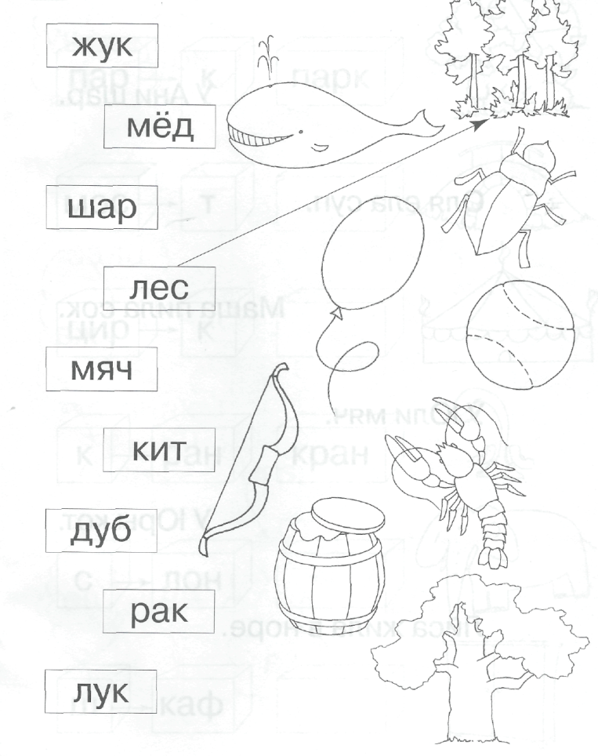
3. Назови предметы. Сколько слогов в каждом слове? Соедини с подходящей схемой.
4. Слова в предложении перепутались. Расставь их по порядку. Напиши цифры.

5. Составь рассказ по картинкам.*
Возле дома был газон. На газон забежала коза. Коза сломала розу. Розу подняла Зоя. Зоя отнесла розу домой. Дома Зоя поставила розу в вазу.
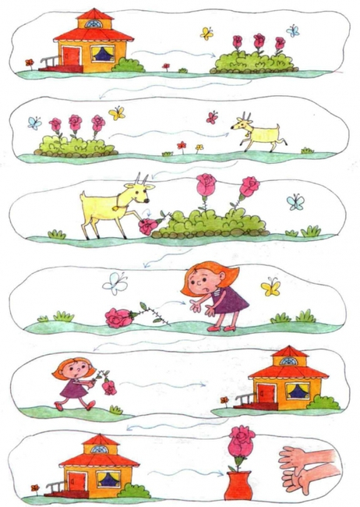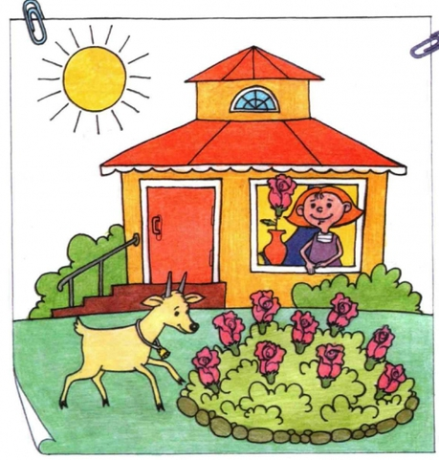

Вариант 2.

1. Сколько букв в словах? Напиши рядом эти цифры.
2. Рассмотри буквы. Зачеркни те, которые написаны неправильно.

3. Помоги цыпленку добраться до мамы. Проведи его, соединяя все буквы Ц линией.

4. Допиши буквы.

5. Найди и раскрась те предметы, названия которых начинаются на букву О.

